Условие:

С помощью элементов управления MenuStrip, ContextMenuStrip, OpenFileDialog, SaveFileDialog, PictureBox, ComboBox создать простейшую программу для просмотра графических изображений, используя возможности Visual C# по открытию и сохранению файлов.

Исходный код программы:

Form1.cs:

using System;

using System.Drawing;

using System.Drawing.Imaging;

using System.Windows.Forms;

namespace WindowsFormsApp1

{

public partial class Form1 : Form

{

public Form1()

{

InitializeComponent();

}

private void comboBox1_SelectedIndexChanged(object sender, EventArgs e)

{

}

private void выходToolStripMenuItem_Click(object sender, EventArgs e)

{

Close();

}

private void pictureBox1_Click(object sender, EventArgs e)

{

}

public void LoadImg(string path)

{

Image image = Image.FromFile(path);

int width = image.Width;

int height = image.Height;

pictureBox1.Image = image;

pictureBox1.Width = width;

pictureBox1.Height = height;

}

private void ВолгаToolStripMenuItem_Click(object sender, EventArgs e)

{

MainLabel.Text = "На картинке река Волга";

LoadImg("../../../jpg/volga.jpg");

}

private void МоскваToolStripMenuItem_Click(object sender, EventArgs e)

{

MainLabel.Text = "На картинке река Москва";

LoadImg("../../../jpg/moskva.jpg");

}

private void ОкаToolStripMenuItem_Click(object sender, EventArgs e)

{

MainLabel.Text = "На картинке река Ока";

LoadImg("../../../jpg/oka.jpg");

}

private void ЧерноеToolStripMenuItem_Click(object sender, EventArgs e)

{

MainLabel.Text = "На картинке Черное море";

LoadImg("../../../jpg/black.jpg");

}

private void БалтийскоеToolStripMenuItem_Click(object sender, EventArgs e)

{

MainLabel.Text = "На картинке Балтийское море";

LoadImg("../../../jpg/balta.jpg");

}

private void АзовскоеToolStripMenuItem_Click(object sender, EventArgs e)

{

MainLabel.Text = "На картинке Азовское море";

LoadImg("../../../jpg/azov.jpg");

}

private void ЛадожскоеToolStripMenuItem_Click(object sender, EventArgs e)

{

MainLabel.Text = "На картинке Ладожское озеро";

LoadImg("../../../jpg/ladoshskoye.jpg");

}

private void ОнежскоеToolStripMenuItem_Click(object sender, EventArgs e)

{

MainLabel.Text = "На картинке Онежское озеро";

LoadImg("../../../jpg/oneshskoye.jpg");

}

private void БайкалToolStripMenuItem_Click(object sender, EventArgs e)

{

MainLabel.Text = "На картинке озеро Байкал";

LoadImg("../../../jpg/baykal.jpg");

}

private void открытьИзФайлаToolStripMenuItem_Click(object sender, EventArgs e)

{

OpenFileDialog dialog = new OpenFileDialog();

dialog.Filter = "Image files (*.BMP, *.JPG, *.GIF, *.PNG)| *.bmp; *.jpg; *.gif; *.png";

if (dialog.ShowDialog() == DialogResult.OK)

{

Image image = Image.FromFile(dialog.FileName);

int width = image.Width;

int height = image.Height;

pictureBox1.Width = width;

pictureBox1.Height = height;

pictureBox1.Image = image;

MainLabel.Text = "Ваше загруженное изображение:";

}

}

private void сохранитьКакToolStripMenuItem_Click(object sender, EventArgs e)

{

try

{

pictureBox1.Image.Save("../../../output.jpg", ImageFormat.Jpeg);

}

catch (System.NullReferenceException)

{

MessageBox.Show("Не загружено изображение");

}

}

}

}

Program.cs:

using System;

using System.Windows.Forms;

namespace WindowsFormsApp1

{

static class Program

{

/// <summary>

/// Главная точка входа для приложения.

/// </summary>

[STAThread]

static void Main()

{

Application.EnableVisualStyles();

Application.SetCompatibleTextRenderingDefault(false);

Application.Run(new Form1());

}

}

}

Скриншоты программы:



а) Главное окно программы

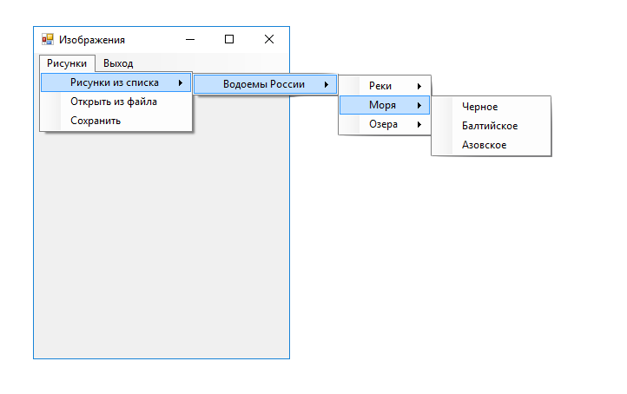

б) Элемент MenuStrip

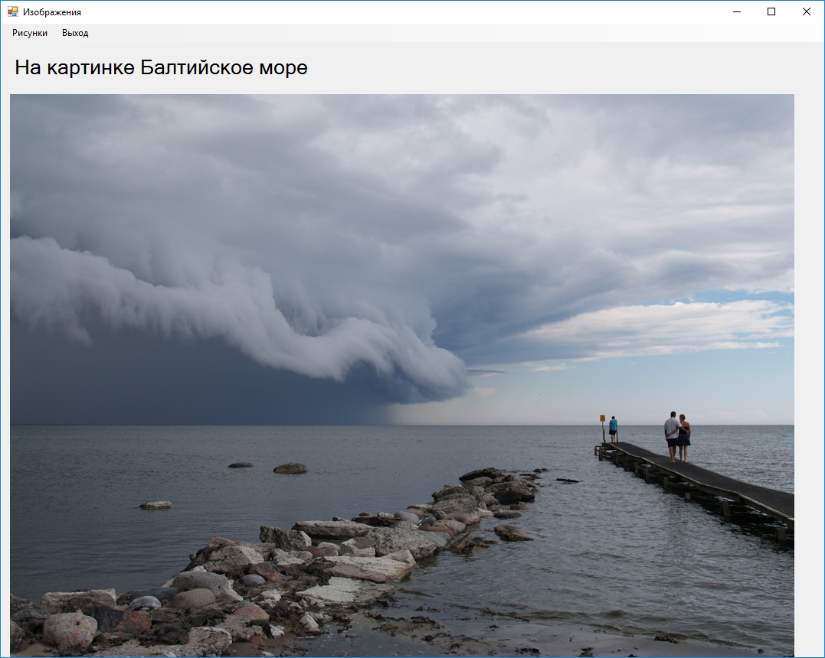

в) Открытое изображение из MenuStrip

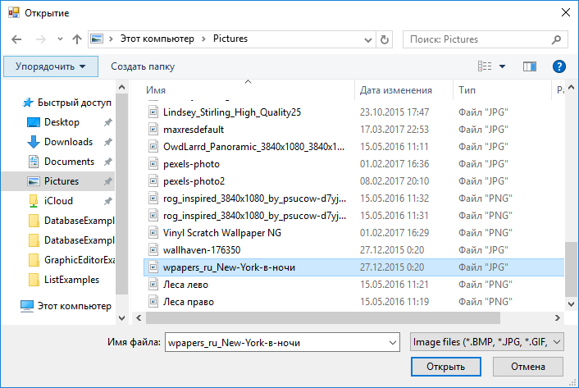

г) Окно выбора изображения для последующего его открытия

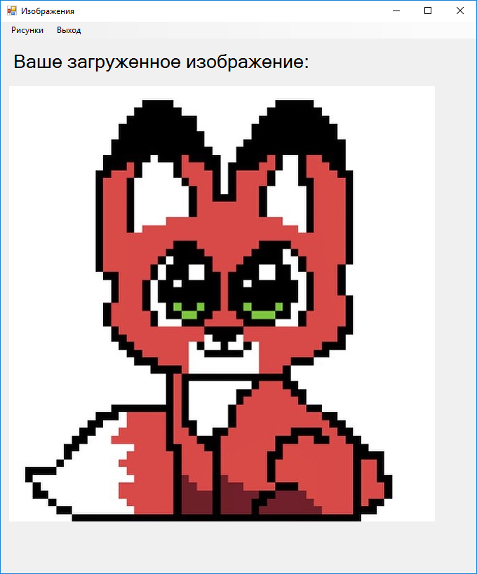

д) Загруженное изображения